Informe de situación final de cursado hasta el último llamado de marzo 2013.
ELECTRÓNICA 2
Año : 2012.

Cantidad de alumnos inscriptos en la materia: 43.

Promovidos | Condición Intermedia | Libres
28 | 0 | 15
65,11% | 0 % | 34,88%

Desempeño de la comisión en los parciales:

Parcial AO Ideal
Curso Completo
Concepto | Cantidad | De los Presentes | Del Total
Aprobados | 23 | 77% | 53%
Insuficientes | 7 | 23% | 16%
Ausentes | 13 | - | 30%
Nota | Cantidad | De los Presentes
10 | 14 | 47% | 33%
9 | 1 | 3% | 2%
8 | 0 | 0% | 0%
7 | 0 | 0% | 0%
6 | 8 | 27% | 19%
5 | 0 | 0% | 0%
4 | 2 | 7% | 5%
3 | 5 | 17% | 12%
2 | 0 | 0% | 0%
1 | 0 | 0% | 0%

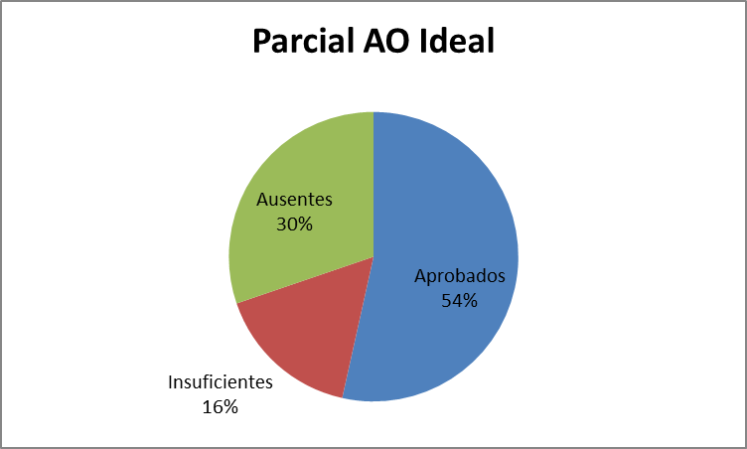

Parcial AO Real
Curso Completo
Concepto | Cantidad | De los Presentes | Del Total
Aprobados | 16 | 52% | 37%
Insuficientes | 15 | 48% | 35%
Ausentes | 12 | - | 28%
Nota | Cantidad | De los Presentes
10 | 2 | 6% | 5%
9 | 1 | 3% | 2%
8 | 2 | 6% | 5%
7 | 4 | 13% | 9%
6 | 7 | 23% | 16%
5 | 5 | 16% | 12%
4 | 4 | 13% | 9%
3 | 5 | 16% | 12%
2 | 1 | 3% | 2%
1 | 0 | 0% | 0%

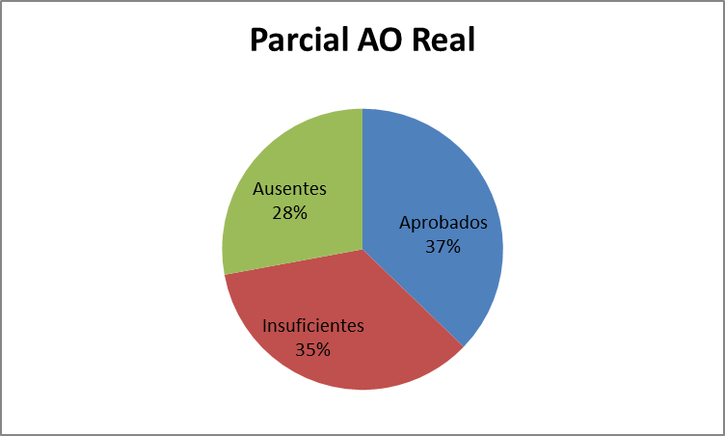

Parcial POTENCIA
Curso Completo
Concepto | Cantidad | De los Presentes | Del Total
Aprobados | 30 | 97% | 70%
Insuficientes | 1 | 3% | 2%
Ausentes | 12 | - | 28%
Nota | Cantidad | De los Presentes
10 | 5 | 16% | 12%
9 | 2 | 6% | 5%
8 | 7 | 23% | 16%
7 | 5 | 16% | 12%
6 | 11 | 35% | 26%
5 | 0 | 0% | 0%
4 | 1 | 3% | 2%
3 | 0 | 0% | 0%
2 | 0 | 0% | 0%
1 | 0 | 0% | 0%

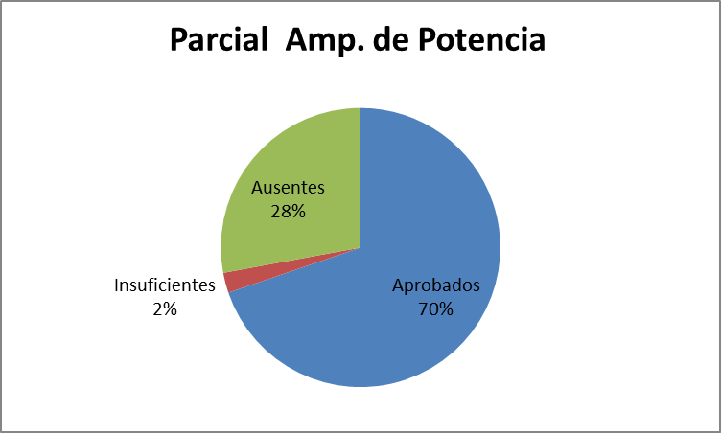

Recuperatorios

Parcial de AO (ideal – real)

A recuperatorio | Aprobados | No aprobados | Ausentes
27 | 8 | 7 | 12
100% | 29,62 % | 25,92% | 44,44%

Parcial de Potencia

A recuperatorio | Aprobados | No aprobados | Ausentes
13 | 3 | 0 | 10
100% | 23,07% | 0% | 76,92 %

